Екі сыныпты (2-4) біріктіре жүргізген қазақ тілі сабағының жоспарын ұсынамын.

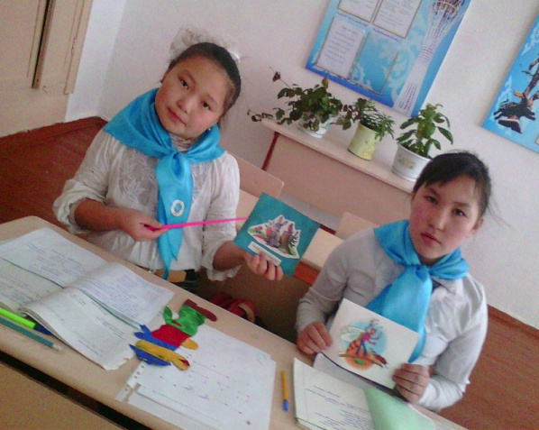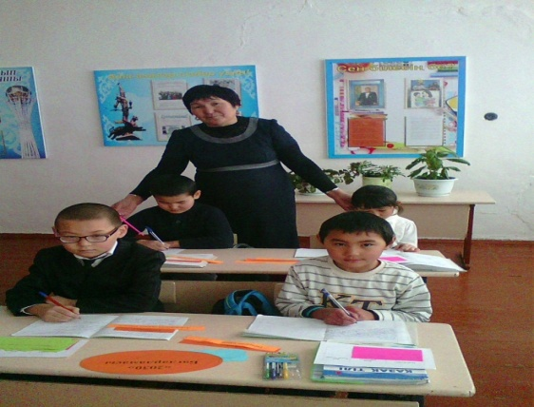

2-сынып. Қазақ тілі | 4-сынып. Қазақ тілі
Сабақтың тақырыбы:
Зат есімнің көпше түрі | Зат есімнің барыс септігінде септелуі
Сабақта көзделген мақсат:
1)Оқушылардың зат есім туралы білімдерін толықтыру;  2) Көптік мағынасын білдіретін жалғауларды түсіндіру. | Барыс септігінің сұраулары мен жалғаулары, жай және тәуелді түрі, түбір сөздің соңғы буынына орай жалғаулардың түрлері
Сабақтың көрнекілігі:
Жеке және көп затты бейнелейтін суреттер, әр оқушыға арналған тапсырмасы бар конверт,доптағы тапсырма, кесте | Барыс септігінің кестесі, доптағы тапсырма, зат есімді септеуге арналған перфокарталар, барыс септігінің сұрақтары
Сабақтың барысы:
Мұғалімнің басшылығымен орындалатын жұмыстар.(2-4- сыныптарға ортақ қайталау)
Зат есім туралы өткен ұғымдар сұрақ-жауап әдісі арқылы пысықталады. Сұрақ екі сыныпқа ортақ қойылады:

- Зат есім дегеніміз не?Зат есім қандай сұрақтарға жауап береді? Оқушылар зат есімнің анықтамасын айтып, сигналдық карточкаларынан сұрақтарын көрсетті. Содан соң екінші сынып оқушыларына өздігінен орындайтын жұмыс тапсырылды, ал үшінші сынып оқушыларына ауысып, сұрақтар жалғастырылды.
- Зат есім сөзді қатыстырып, үш сөйлем ойлап жазыңдар да, зат есімнің астын сызыңдар.  - Оқушылар жаңа сабаққа даярлық ретінде жеке және көптік мағынаны білдіретін сурет бойынша жұмыс жасады. Сол суретте бойынша оқушылар үстел-үстелдер, ешкі-ешкілер, әтеш-әтештер, бала-балалар, т.б. сөзде-рін жазды. Қосымша заттың көпше түрін қандай жалғау арқылы білетіндігін анықтау да тапсырылды. | Зат есімнің қандай жалғаулары бар? Қан-дай септіктерді өттік? Қазақ тілінде неше септік бар? Сұрақтарына жауап алып, өткен материал пысықталды. Жаңа материалды түсіндіру.  Барыс септігінің кесте-сіндегі сөйлемдерді оқытып, оқушыларға бір септіктің жалғауын жабу тапсырылды. Осындай жұмыс арқа-сында оқушылардың өз-деріне «Барыс септігі қандай сұраққа жауап береді және қандай жалғау жалғанып тұр? деп сұралды. Оқулық-тан барыс септігінің ережесін оқытып, өздік-терінен орындайтын жұ-мысқа 237-жаттығу бе-рілді.
Мұғалім басшылығымен орындалатын жұмыс  а) сурет бойынша жа-зылған сөздерді оқытып, «бұл көп пе, әлде аз ба? екені сұралды.  ә) қалған тапсырмалар да осындай ретпен тек-серілді.  б) кестеде жазылған сөз-дерді оқытып, зат есім-нің жеке түріне –лар, -лер, -дар, -дер, -тар, -тер жалғаулары жалғануы арқылы көпше түрі жасалатыныныа көздері жеткізілді. Оқулықтан ережені оқытып, ауызша мысал айтылды. | Өз бетімен орындалатын жұмыс. Дайын тұрған конверттен кар-точкаларды алып, бе-рілген тапсырмаларды орындату (онда жеке заттарды көпше түрде және керісінше, сөз құ-растыру.  Мұғалім басшылығымен орындалатын жұ-мыс.  Орындалған жұмыстар тексерілді. Жаттығу және перфокарта бойынша жазғандарын кезектестіріп оқытылды.
Сергіту сәті
Екінші сынып оқушылары зат есімдерді теріп жазып, оны көпше түрге айналдырылды. | Төртінші сынып оқушылары барыс септігінде айтылған сөздері бар сөйлемдерді жазды.
Осылайша сабақ соңында бірінші сыныпта тіл дамыту жұмысы жүргізілсе, екінші және төртінші сыныптарда жаңа материалға қорытынды жасалды.

